
E Revista científica Tecnologi-K

Diseño de red GPON para la provisión de servicios empaquetados en la zona sur de la ciudad de Esmeraldas.
Lozada Contreras Jefferson D. 1 Mora Ibarra Maeli R. 2 Veliz Zambrano Narcisa A. 3 Lozada Contreras Samuel R. 4

RESUMEN

Hoy en día los servicios de internet, telefonía y televisión están en auge, debido a que los usuarios cada día son más dependientes de estos y los demandan en altas velocidades. Una solución tecnológica muy utilizada hoy en día son las redes de fibra óptica aprovechando su velocidad de transmisión de datos, utilizando la tecnología GPON para proveer servicios empaquetados a los usuarios desde un mismo cable y a través del internet. En el presente artículo se presenta un diseño de red GPON para provisión de servicios empaquetados en la zona sur de la ciudad de Esmeraldas. Posteriormente, se realiza el diseño y se simula la red GPON utilizando los programas AutoCAD y OptiSystem. Se diseño una red con capacidad de dar servicio a 64 usuarios desde un mismo puerto PON, fibra óptica de 1490 nm, con dos niveles de división óptica de 1:8 y potencia de 22,354 db en la caja óptica más lejana. El artículo concluye, demostrando el buen desempeño de la red donde se obtuvo un nivel de potencia por debajo del valor máximo que indica la normativa de diseño de ODN de la CNT.

Palabras clave: Red GPON, ODN, Splitter, Feeder, Caja óptica.

- Docente del Instituto Superior Tecnológico Luis Tello, correo: jdlozada@istluistello.edu.ec
- Pontificia Universidad Católica del Ecuador sede Esmeraldas, correo:
maeli.mora@pucese.edu.ec
- Docente del Instituto Superior Tecnológico Luis Tello, correo: naveliz@istluistello.edu.ec
- Unidad Educativa Fiscomisional Sagrado Corazón, correo:
lozadacontreras274@sagradocorazon.edu.ec

Fecha de recepción: 31/03/2023 Fecha de aceptación: 22/05/2023
26

GPON network design for the provision of packaged services in the southern area of the city of Esmeraldas.

ABSTRACT

Nowadays internet, telephony and television services are booming, due to the fact that users are increasingly dependent on them and demand them at high speeds. A technological solution widely used today are fiber optic networks taking advantage of their data transmission speed, using GPON technology to provide packaged services to users from the same cable and through the Internet. This article presents a GPON network design for the provision of packaged services in the southern area of ​​the city of Esmeraldas. Subsequently, the design is carried out and the GPON network is simulated using the AutoCAD and OptiSystem programs. A network with the capacity to serve 64 users from the same PON port, 1490 nm optical fiber, with two levels of optical division of 1:8 and power of 22,354 db in the farthest optical box was designed. The article concludes, demonstrating the good performance of the network where a power level below the maximum value indicated by the CNT ODN design regulations was obtained.

Keywords: Network GPON, ODN, Splitter, Feeder, Optical box.

27

INTRODUCCIÓN

La demanda de servicio de internet hoy en día es cada vez más fuerte y se evidencia la aparición en el mercado de varios proveedores de servicio de internet con fibra óptica. Para satisfacer la demanda del servicio las empresas ofrecen servicios empaquetados de internet, telefonía y televisión, esto se ha convertido en una necesidad de las personas en época de pandemia para poder trabajar, estudiar y comunicarse con sus familiares. Las redes de cobre hoy en día son obsoletas, aunque en ciertos hogares aún las utilizan, pero su servicio está por debajo del que ofrece la fibra óptica. ISP por sus siglas en inglés (Internert Service Provider), es un proveedor de servicio de internet. Habitualmente un ISP es una organización con fines de lucro además de dar acceso a inter a personas físicas y jurídicas, les ofrece una serie de servicios tales como: redes virtuales, voz sobre IP, videoconferencia, IPTV y juegos en línea; generando un crecimiento en el tráfico de internet. Los ISP han tenido que adaptarse a las necesidades y requerimientos de los usuarios y asumir el reto tecnológico que esto plantea. La existencia de un ISP no sólo es indispensable en hogares, sino que también para las grandes empresas (Juma Chimbo and Chacón Pizarro, 2021).
El constante desarrollo de las tecnologías, en las últimas décadas, ha impulsado a nuevos medios de comunicación, los cuales en años anteriores no pasaban de ser solo pruebas de comunicación, y hoy en la actualidad estas tecnologías han cogido fuerza lo que brinda una red GPON es proveer una red de alta gama para sus clientes que solicitan un servicio de calidad con gran ancho de banda de transmisión (Peñafiel Méndez and Jácome Bajaña, 2018).
El nivel de compartición “uno a uno” existente en enlaces ADSL/VDSL, requiere dedicar un hilo independiente de fibra óptica por cada cliente y un puerto en un nodo de distribución de servicios. Para contrarrestar la inversión en infraestructura y cumplir con un enlace de canal limpio, existe la arquitectura de red óptica pasiva PON, que, gracias a su elemento pasivo principal, el splitter, separa y guía el tráfico hacia varios clientes manteniendo o superando las capacidades de transmisión en un enlace de canal limpio. GPON, es una red punto-multipunto, en su infraestructura se encuentran equipos pasivos, desde los nodos principales, puntos de distribución y terminales de usuario, es más versátil en cuanto al transporte de protocolos, por el modo de encapsulamiento GEM, destaca su eficiencia al soportar 64 divisiones por fibra, reduciendo los costos en infraestructura, OLTs, economiza espacio, energía y puede atender a una cantidad mayor de clientes por un mismo puerto (Revelo, 2019).
De aquí en adelante este proyecto está organizado de la siguiente manera. En la sección 2, se presenta los antecedentes, en la sección 3 se dan a conocer los objetivos planteados, en la sección 4 se da a conocer la formulación del problema, mientras que; el estado del arte es presentado en la sección 5. Los resultados obtenidos y una discusión sobre estos se presentan en la sección 6. Finalmente, en la sección 8, algunas conclusiones son reportadas.
28

METODOLOGÍA

Para el desarrollo de la red GPON, se comenzó con el levantamiento de información en sitio para posteriormente realizar el diseño a partir de los requerimientos y parámetros de acuerdo a la normativa vigente de CNT. Para lo cual se aplicó la siguiente metodología:
- Se revisó en investigaciones similares al tópico propuesto en el motor de búsqueda confiable Google Académico e información digital proveniente de CNT. Esto permitió escoger la topología que se empleó para el diseño de la red GPON.
- Con los requerimientos y parámetros de diseño se realizó la red en software CAD de acuerdo a las normativas vigentes.
- Finalmente se realizaron varias simulaciones en OptiSystem para verificar y comprobar que la red cumpla con todos los criterios y parámetros de diseño.

Diseño de la red
La tecnología GPON en sus modelos permite la conexión lógica de varias ONT a una sola OLT, esto es, depende de la cantidad de puertos GPON que tenga el dispositivo activo. Un componente que tendremos en consideración es la distancia de fibra referenciada, este parámetro es la distancia entre el más cercano y el más lejano de los dispositivos caja óptica a la OLT.
Este diseño se compone de un equipo activo OLT el cual se encuentra ubicado en la Central CNT del sur frente al colegio Luis Tello, donde inicia el recorrido del cable feeder hasta la manga de distribución porta splitter donde se ubica el primer nivel de división óptica. Se dispone de dos niveles de splitters, el segundo nivel se localiza en las cajas ópticas de la red de distribución. En la Gráfica 1, se muestra el diseño de la red donde se observa la red feeder y de la red de distribución. La red de dispersión no es parte del diseño, dependerá de la solicitud de servicio de cada abonado cuando esté implementado.
Gráfica 1
Diseño de la red GPON en Autocad.
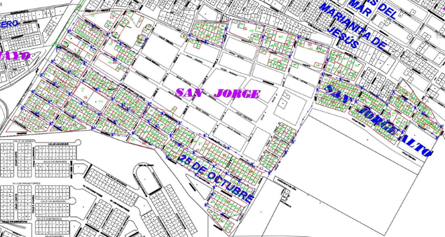

Sector de implementación de red
El sector de “San Jorge” seleccionado para el diseño de la red se ha dividido físicamente las zonas A y B. Ambas para provisión de servicios empaquetados fundamentado del modelo masivo de casas. En la Figura 3, se observan las zonas A y B, el sector de San Jorge bajo que cuenta con 491 viviendas y san Jorge alto con 178 respectivamente.

29
Gráfica 2
Sector de San Jorge.
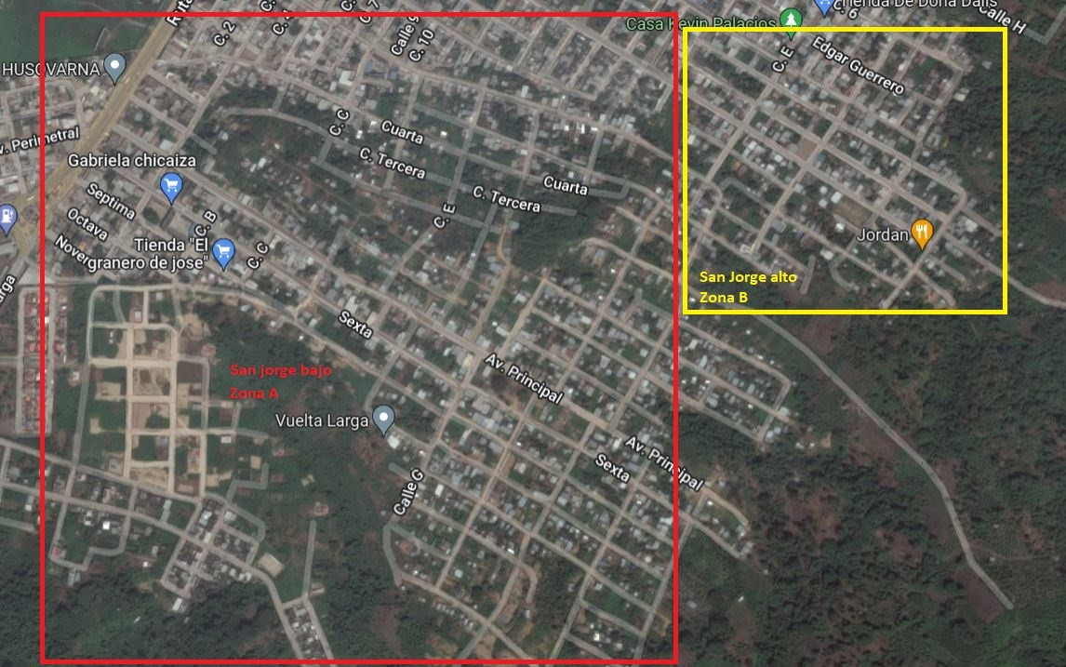

Red feeder
La red feeder tiene una capacidad inicial de 288 hilos que provienen de la OLT de la central sur de CNT ubicada en la vía Refinería frente al colegio” Luis Tello”. Para el diseño debemos calcular la cantidad de hilos necesarios para abastecer al sector de San Jorge. Este número de hilos esta dado por la Ecuación 1.
${Hilos}_{Feeder}=\frac{669}{64}=10,45$ (1)
Para calcular el número de hilos que se usan del feeder, definimos la cantidad de viviendas del sector de San Jorge es 669 y el factor de división óptica en este caso de 64 abonados por cada hilo de la OLT. En este caso aproximamos 10,45 a 11 hilos ya que se trabaja con números enteros. Conociendo que se usan 11 hilos y por cada uno de estos se brindara servicio a 64 abonados, obtenemos que se puede cubrir una demanda de servicio para 704 viviendas, considerando una proyección de crecimiento poblacional. Esta demanda con proyección está dada por la Ecuación 2.
${Demanda}_{Proyección}=11*64=704$ (2)
Esta componente de la red se encuentra implementada por lo que se considera real, tiene una longitud de 4947,48 metros, considera recorrido de cable, reserva de pozo, sangrado, preparación de puntas y derivación. Se observa la ubicación de la red feeder en la Gráfica 3
Trayectoria del cable feeder.
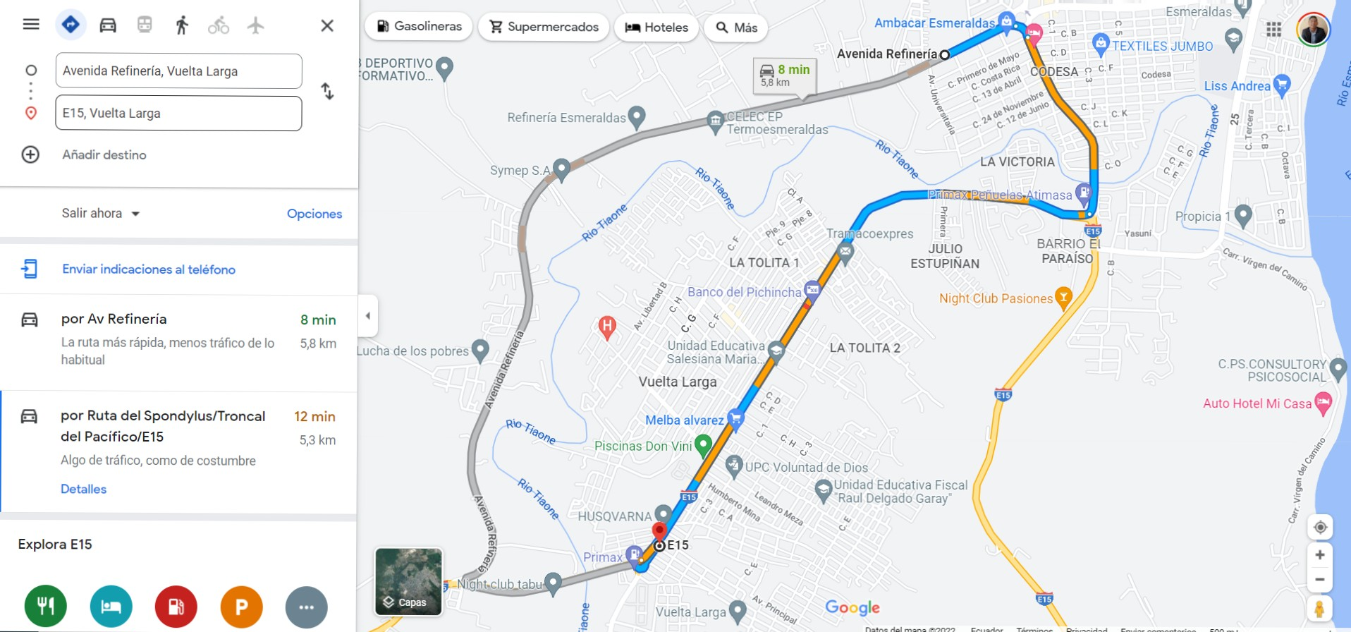
La nomenclatura usada para nombrar el feeder es FT02-00-00(288)(1..288), de donde se usan 11 hilos para cubrir las 669 viviendas, teniendo para el diseño FT02-00-00(288)(1..11). En la Gráfica 4, se tiene el inicio de la red feeder canalizada desde la central sur, siendo su origen la OLT 4407.1 con una velocidad de 32 Mbps para cada posible abonado de acuerdo al nivel de división óptica establecido en el diseño.
Gráfica 4
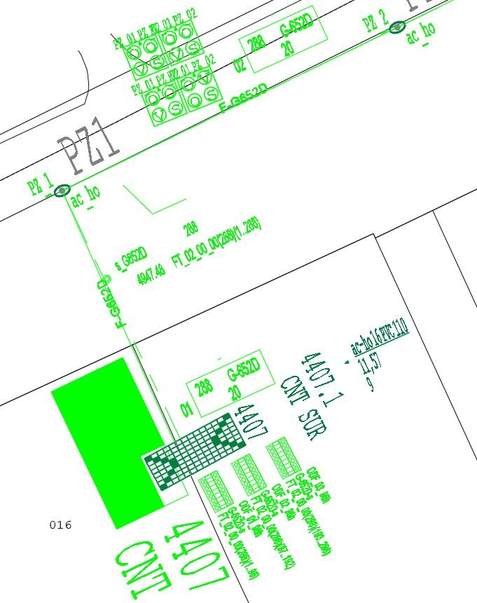
Inicio de red feeder.
En la Tabla 1, se observa el detalle del recorrido en metros de cable feeder.
30
Tabla 1
Recorrido del feeder.
Par´ametro | Medida
Recorrido | 4857,48 m
Reserva de pozo | 30 m
Sangrado del feeder | 30 m
Preparaci´on de punta | 15 m
Derivaci´on | 15 m
Total | 4947,48 m

Red de distribución
Esta red es componente fundamental de la ODN, ya que, debido a la numerosa cantidad de elementos que la componen se establece el presupuesto óptico. La red de distribución está compuesta de los dos niveles de división óptica, que permiten abarcar las 669 viviendas con una relación de servicio 1:64.
Se elije cajas ópticas NAPS de capacidad 8 usuarios, para calcular el número de NAPS necesarias en la distribución se aplica la Ecuación 3.
$Demanda=\frac{669}{8}=83,62$ (3)
Realizamos la aproximación de 83,62 a 84 NAPS ya que se usan números enteros para establecer equipamiento. Donde 669 es el número de viviendas y 8 es la capacidad de las NAPS utilizadas en el diseño. De esta manera se establecen la cantidad de series de letras a usar para la identificación de las cajas ópticas en la Ecuación 4.
${Series}_{Letras}=\frac{84}{4}=21$ (4)
Donde 4 es el estilo de la numeración de letras para las cajas ópticas A1, B1, C1 y D1. Por esto se tendrán 21 series de numeración en el diseño hasta A21, B21, C21 y D21.
Esta componente de la red es proyectada, tiene una longitud de 1430,20 metros en el cable de distribución más extenso, considera recorrido de cable, reserva de pozo, sangrado, distancia de pozo, subida a poste y reserva de punta.
La nomenclatura usada para nombrar el cable de distribución es FD01-00-00(96)(1..96), de donde se usan 81 hilos para cubrir las 669 viviendas, teniendo para el diseño el cable de distribución principal FD01-00-00(96)(1..81) y los siguientes cables de derivaciones:
- FD01-00-00(96)(1..81)
- FD01-01-00(12)(1..8)
- FD01-02-00(12)(1..9)
- FD01-03-00(24)(1..15)
- FD01-04-00(24)(1..23)
- FD01-05-00(12)(1..7)
En la Tabla 2, se observa el detalle del recorrido en metros de cable de distribución principal.
Tabla 2
Recorrido del cable de distribución.
Par´ametro | Medida
Recorrido | 1341,20 m
Reserva de pozo | 15 m
Sangrado | 32,5 m
Distancia de pozo | 30 m
Subida a poste | 8 m
Reserva de punta | 3,5 m
Total | 1430,20 m

San Jorge bajo abarca cuatro cables de distribución de fibra óptica FD01-02-00(12)(1..9), FD01-03-00(24)(1..15), FD01-04-00(24)(1..23) y FD01-05-00(12)(1..7), los cuales soportan el diseño de la red en el segundo nivel de división óptica mediante las cajas ópticas porta splitter ubicadas en los postes existentes del sector de acuerdo al levantamiento de información. La Gráfica 5, muestra la distribución de San Jorge bajo.
31
Gráfica 5
Distribución San Jorge bajo.
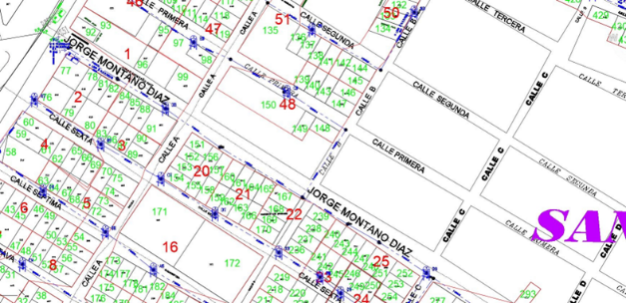
San Jorge Alto está constituido de dos cables de distribución de fibra óptica FD01-00-00(96)(1..81) y FD01-01-00(12)(1..8). La Gráfica 6, muestra la distribución de la zona alta.
Gráfica 6
Distribución San Jorge alto.
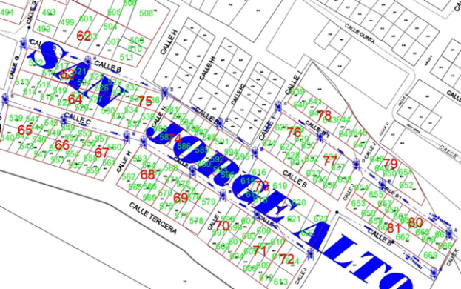

Presupuesto óptico
Para el cálculo del presupuesto óptico se consideran los elementos que intervienen en la red feeder y distribución.
En la Tabla 3, se observa el detalle del presupuesto óptico de la red menor a 25 db indicado en la normativa de diseño de ODN de CNT.
Tabla 3
Presupuesto óptico de la red.
El presupuesto óptico se considera adecuado dentro de los parámetros nacionales establecidos por la normativa de diseño de ODN de la CNT. Donde los elementos que suministran una pérdida de potencia mayor corresponden a los dos niveles de spliters de división óptica 1:8.

Modelado de la red GPON
La red GPON de la Gráfica 7, está compuesta de un transmisor de señal óptica en la entrada, cables feeder y distribución, dos niveles de división óptica 1:8 y un receptor de señal óptica en la salida. Además de tres conectores y cuatro fusiones en la ODN que generan perdidas en la red.

32
Gráfica 7
Modelado de red GPON en OptiSystem.
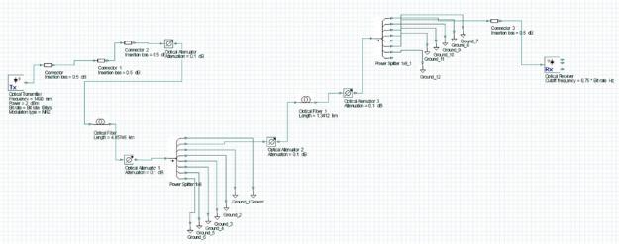
El transmisor óptico de la Gráfica 8, se configura para enviar una seña de 1490 nm de longitud de onda acorde a la fibra óptica seleccionada, con una potencia de ganancia de 2 db, tasa de transmisión 1000000000 bits/s, longitud de secuencia de 128 bits y modulación NRZ.
Gráfica 8
Parámetros del transmisor óptico.
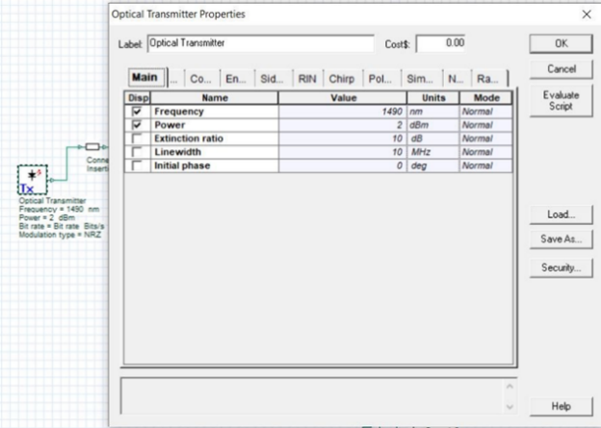
El cable feeder de longitud 4857,48 metros de la Gráfica 9, que inicia en la central y finaliza en la manga porta splitter del primer dispositivo de división óptica posee una pérdida de 0,2 db por kilómetro de fibra óptica.

Parámetros del cable feeder.
Gráfica 9
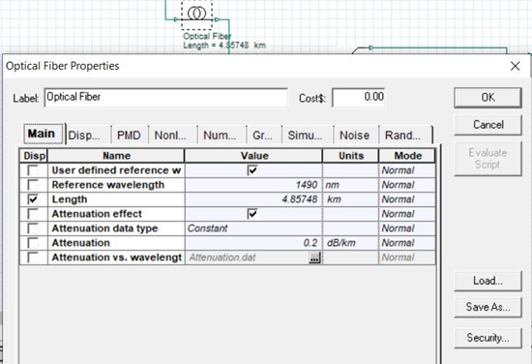
Para los dispositivos de división óptica de la Gráfica 10, se dispone de atenuación de 10,5 db por cada splitter. Considerando que se tiene dos niveles de división óptica finalmente resulta una pérdida de 21 db. Por esto se debe considerar en el diseño que a mayor nivel de división ´óptica mayor serán las perdidas en la red. Es necesario indicar que no se debe exceder los ocho kilómetros de recorrido de cable desde la central hasta la red de distribución que indica el modelo de casas masivo de CNT.
33
Gráfica 10
Parámetros del splitter 1:8.
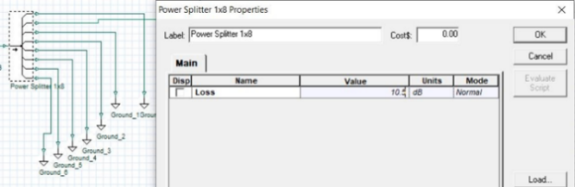
El cable de distribución de la Gráfica 11, de 1341,2 metros de longitud tiene atenuación de 0,2 db y por cada kilómetro de fibra óptica que inicia desde la manga porta splitter hasta la caja óptica más lejana de la red de distribución ubicada en los postes existentes.
Gráfica 11
Parámetros del cable de distribución.
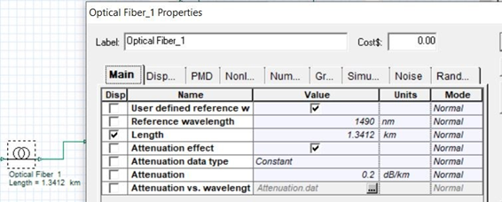
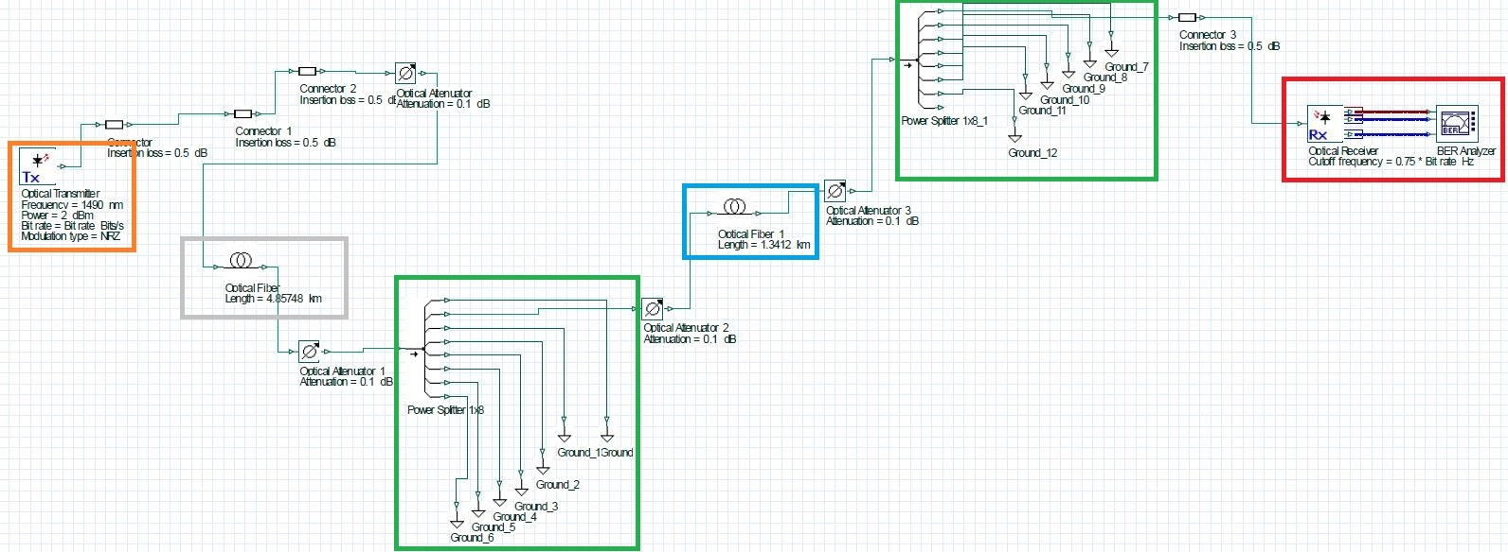
Finalmente, el dispositivo receptor de señal óptica de la Gráfica 12, se configura para recibir a señal que proviene del transmisor con una longitud de onda de 1490 nm.

Gráfica 12
Parámetros del receptor.
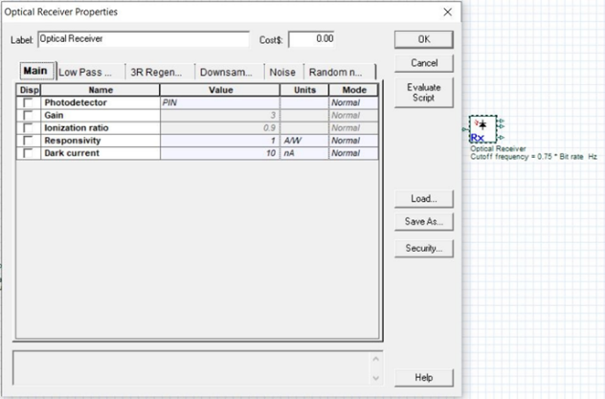

RESULTADOS Y DISCUSIÓN

La simulación de la red GPON se desarrolló en OptiSystem. En la Gráfica 13, el transmisor empleado se encuentra dentro del recuadro de color naranja, en el recuadro de color gris el cable feeder, en los recuadros de color verde los dos niveles de división óptica, en el recuadro de color azul el cable de distribución y finalmente; en el recuadro de color rojo el receptor de señal óptica.
Gráfica 13

33
Diseño en simulación de la red.
En la gráfica superior de la Gráfica 14 presenta el nivel de potencia del primer nivel de división óptica el cual es 12,355 db, mientras que; en la gráfica del medio se tiene la potencia en la fusión del cable de fibra de la red de distribución y la caja óptica de segundo nivel el cual es 12,83 db. Finalmente, en la última grafica se observa la potencia a la salida del segundo nivel de división óptica la cual es 21,85 db.
Gráfica 14
Niveles de potencias en varias etapas de la red.
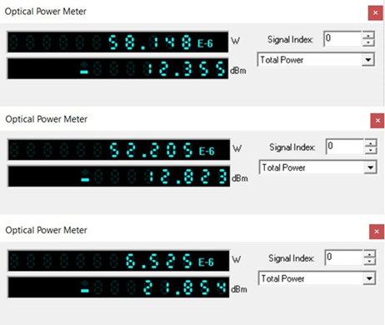
En la Gráfica 15, se puede observar el factor Q máximo el cual es del 13,4846.
Gráfica 15.
Factor Q máximo.
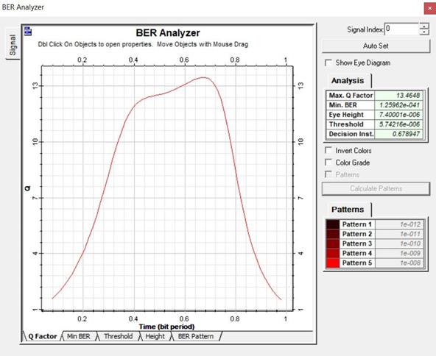
En la Gráfica 16, se observa la potencia obtenida en la caja óptica del segundo nivel de división óptica la cual es de 22,354 db cumpliendo con el límite permitido en la normativa de diseño de ODN de CNT.
Gráfica 16.
Nivel de potencia a la salida de la red.
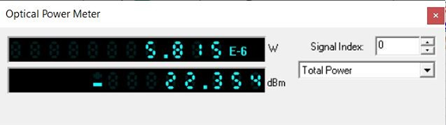
El análisis óptico espectral realizado a la salida de la red de distribución en el segundo nivel de división óptica se observa en la Gráfica 17, en este caso el sistema presenta un pico de potencia de 22,354 db.
Gráfica 17.
Análisis ´óptico espectral a la salida de la red. 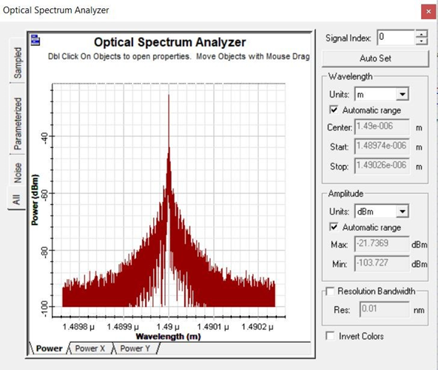
34

CONCLUSIONES

Para seleccionar la topología de la red, fue necesario la revisión de las normativas vigentes de diseño de redes de planta externa. La topología empleada fue la del modelo masivo de casas con manga porta splitter de dos niveles debido a que permite tener dos niveles de división óptica y además tiene un rango de hasta ocho kilómetros de distancia de recorrido de fibra óptica desde la central hasta el abonado final.
Los principales criterios para realizar el diseño de la red fueron: a) número de viviendas en el sector, un total de 669 de esto dependió el dimensionamiento de elementos de la red, b) número de hilos del feeder, para esto se sugiere utilizar división óptica de 64 ya que permite abarcar más clientes desde un mismo puerto PON, c) capacidad de las cajas ópticas, se sugiere utilizar las de ocho clientes ya que la normativa así lo realiza y de esto dependerá la identificación de las NAPS y d) niveles de división óptica, se recomienda utilizar dos niveles de división óptica de 1:8 para poder cubrir más viviendas con un mismo hilo de fibra óptica proveniente del feeder.
Las diferentes simulaciones que se realizaron permitieron observar el nivel de potencia de 22,354 db de la red GPON con dos niveles de división óptica donde con un puerto PON se da servicio a 64 viviendas, concluyéndose que: La red GPON tiene un excelente desempeño.

BIBLIOGRAFÍA

Recommendation g.984, 2009.
M. C. E. Boquera. Comunicaciones ópticas: Conceptos esenciales y resolución de ejercicios. Ediciones Díaz de Santos, 2005.
A. F. Cabezas García et al. introducción a las comunicaciones ópticas.
J. S. Castellanos Casas, C. S. Rojas Piña, G. A. Puerto Leguizamón, et al. Diseño de una red óptica pasiva bidireccional con particionamiento espectral de una fuente de banda ancha. Revista Ingeniería, Investigación y Desarrollo; Volumen 18, número 1 (Enero-Junio 2018), 2018.
R. C. Castro Mandujano. Diseño de una red FTTH basado en el estándar GPON para la conexión de videocámaras para el distrito de San Martín de porres. 2019.
N. Castro Ramírez, J. A. Ruiz León, et al. Estudio de las aplicaciones de las redes pon.
C. E. Cedillo Delgado and M. A. Nieto Álvarez. Análisis para la optimización del presupuesto óptico sobre última milla, mediante pruebas dentro de la red gpon de CNT en la ciudad de azogues. B.S. Thesis, 2019.
35
E. CNT. Normativa técnica de diseño de planta externa con fibra óptica (ODN-optical distribution network). 2017.
G. J. Flores Pulupa and M. F. Villavicencio Tenelema. Diseño e implementación de una red óptica pasiva (pon) a 10 gbaud/s empleando pam4 con pre-compensación.
B.S. Thesis, 2019.
G. A. García Rivera. Análisis de las estrategias de mercado de la empresa CNT EP en la ciudad de Loja, 2019. B.S. Thesis, Universidad de Guayaquil Facultad de Ciencias Administrativas, 2019.
N. M. Gonzáles Cedeño and S. A. Becerra Estupiñan. Diseño de una ODN para una red óptica de acceso mediante tecnología GPON para servicios triple play en el sector “La Tolita 1 y la Tolita 2” de la ciudad de Esmeraldas. B.S. Thesis, Escuela Superior Politécnica de Chimborazo, 2016.
E. Illescas. Estudio y diseño de una red gpon que provea de servicios de voz, video y datos para el sector de la carolina en el distrito metropolitano de quito, para la CNT. B.S. Thesis, Quito: Universidad Israel, 2012, 2012.
G. ITU. 984. g. 984.1: Redes ópticas pasivas con capacidad de gigabits: Características generales.
M. E. Juma Chimbo and C. A. Chacón Pizarro. Diseño, implementación y evaluación de redes GPON y EPON para Citycom Cia. Ltda. B.S. Thesis, 2021.
M. E. Morejón-Santistevan. Corporación nacional de telecomunicaciones-CNT EP: Análisis de gestión pública en la sociedad ecuatoriana. CIENCIAMATRIA, 6 (10):461–477, 2019.
D. M. Olmedo Tapia. Estudio de factibilidad utilizando tecnología FTTH con una red GPON brindando servicios de voz, dato y video en el sector Los Judiciales, urbanización Plaza Mar, provincia de Esmeraldas. PhD thesis, Universidad de Guayaquil. Facultad de Ingeniería Industrial. Carrera de . . ., 2016.
A. V. Pardo Ríos and B. D. Santos Suárez. Diseñar e implementar una red GPON y arquitectura FTTH aplicando los estándares ansi/tia/eia-568-b. 3 y tia 598-a, en la facultad de sistemas y telecomunicaciones. B.S. Thesis, La Libertad: Universidad Estatal Península de Santa Elena, 2020, 2020.
E. M. Peñafiel Méndez and E. Y. Jácome Bajaña. Estudio y Diseño de una Red de Fibra Óptica GPON de Tipo Aérea, para Sectores que no Poseen Infraestructura de Redes como el Sector el FORTIN desde el Bloque 1 al 7. PhD thesis, Universidad de Guayaquil. Facultad de Ciencias Matemáticas y Físicas . . ., 2018.
O. A. Poma Cespedes. Análisis y diseño de una red de fibra al hogar FTTH (Fiber To The Home), a la Zona Cusicancha. PhD thesis, 2017.
C. D. RADICELLI, M. d. R. POMBOZA, N. S. SAMANIEGO, and E. P. VILLACRE´S. Red óptica pasiva para proveer de internet a la ciudad de Riobamba-Ecuador. Red, 40(40), 2019.
36
M. Revelo. Análisis de normativas para redes gpon y la calidad de servicio en ecuador. Recinatur International Journal of Applied Sciences, Nature and Tourism, 1(2):12–23, 2019.
J. K. Sánchez Ortega. Análisis evolutivo de las redes de acceso de fibra gpon-xgpon. 2018.
J. J. Sánchez Pico. Desarrollo de la red ftth con tecnología gpon de la empresa Alfatel para la ciudad el ángel provincia del Carchi. B.S. thesis, 2021.
R. S. Tapia Caiza et al. Diseño de un enlace de backup de alta capacidad en la red ip/mpls de Telconet para la ciudad de esmeraldas. Master’s thesis, PUCE, 2016.
J. A. Vázquez Chim et al. Tecnología gpon: la evolución tecnológica de las redes de comunicaciones. 2020.
S. A. Yungán Pasto. Evaluación de parámetros de qos en la transmisión de voz, video y datos de una red ftth utilizando el estándar g. 984. x. B.S. thesis, Escuela Superior Politécnica de Chimborazo, 2019.
37

